

**EVALUACIÓN TRIMESTRAL**

**2024**

**DIRECCIÓN /ÁREA:** DESARROLLO SOCIAL Y HUMANO

**DIRECTOR(A)/JEFE (A) A CARGO:** JESSICA MENDOZA VERGARA

**TRIMESTRE:** ABRIL-JUNIO

1. **¿Cuáles fueron las acciones proyectadas (obras, proyectos o programas) o Planeadas para este trimestre?**

* Actividad 2 Solicitar combustible para transporte escolar y grupos prioritarios
* Actividad 1 Transporte Escolar y Movilidad del alumno o personas que lo requieren

1. **Resultados Trimestrales (Describir cuáles fueron los programas, proyectos, actividades y/o obras que se realizaron en este trimestre).**

* Actividad 1 Solicitar combustible para transporte escolar y grupos prioritarios
* Actividad 2 Transporte Escolar y Movilidad del alumno o personas que lo requieren

1. **Montos (si los hubiera) del desarrollo de dichas actividades. ¿Se ajustó a lo presupuestado?**

N/A

1. **En que beneficia a la población o un grupo en específico lo desarrollado en este trimestre.**

Mejora el bienestar y la calidad de vida de la población adulta. Propicia las condiciones de equidad, mejorara el aprovechamiento escolar y disminuye el índice de deserción

1. **¿Cuáles han sido las dificultades más notables que obstaculizan el cumplimiento de las acciones establecidas (obras, proyectos o programas) en su POA?**

Ya que son procesos que se tienen que cumplir en tiempos y depende de ello para ser cumplidas

1. **Aún con las limitaciones presupuestarias, mencione una o más propuestas para que su Dirección destaque.**

* Invertir en cosas nuevas en determinados periodos y no estar gastando tanto en las reparaciones que se dan frecuentemente.

1. **¿A qué programa de su POA pertenecen las acciones realizadas y a que Ejes del Plan Municipal de Desarrollo y Gobernanza 2021-2024 se alinean?**

Actividades, 1,2,11

EJE 7.- DERECHOS HUMANOS, INCLUSIÓN E IGUALDAD

1. **De manera puntual basándose en la pregunta 2 (Resultados Trimestrales) y en su POA, llene la siguiente tabla, según el trabajo realizado este trimestre.**

|  |  |  |  |  |  |
| --- | --- | --- | --- | --- | --- |
| **Nº** | **PROGRAMA O ACTIVIDAD POA 2024** | **ACTIVIDAD NO CONTEMPLADA**  **(Llenar esta columna solo en caso de existir alguna estrategia no prevista)** | **Nº LINEAS DE ACCIÓN O ACTIVIDADES PROYECTADAS** | **Nº LINEAS DE ACCIÓN O ACTIVIDADES REALIZADAS** | **RESULTADO**  **(Actvs. realizadas/**  **Actvs. Proyectadas**  **\*100)** |
|  |  |  |  |  |  |
| Act. 1 | Solicitar combustible para transporte escolar y grupos prioritarios |  | 5 | 5 | 100% |
| Act.2 | Transporte Escolar y Movilidad del alumno o personas que lo requieren |  | 4 | 4 | 100% |
|  | **TOTAL** |  |  |  | **100%** |

1. **Evidencia (fotográfica o documental) correspondiente a los avances reportado**

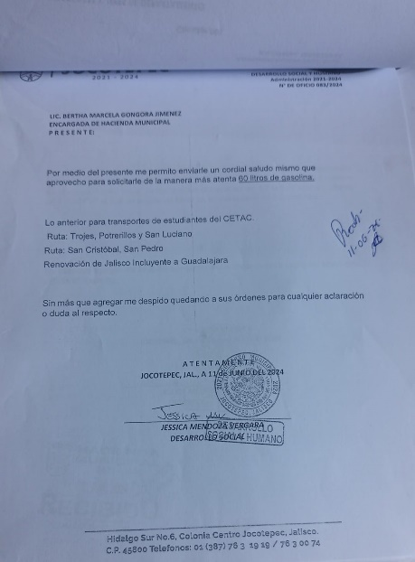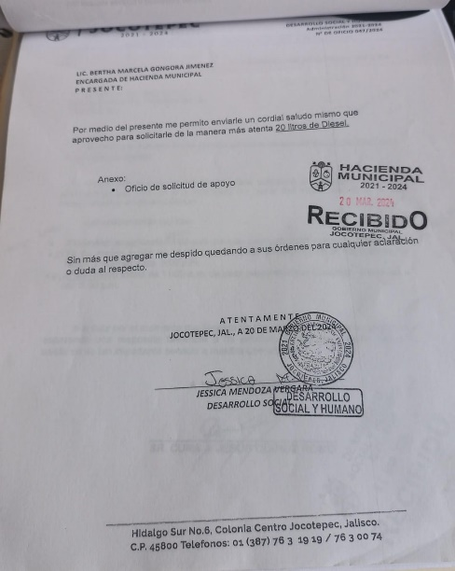Act. 1 Solicitar combustible para transporte escolar y grupos prioritarios

Solicitudes de combustible para personas que piden apoyo con transporte ya sea Urban y/o Camión

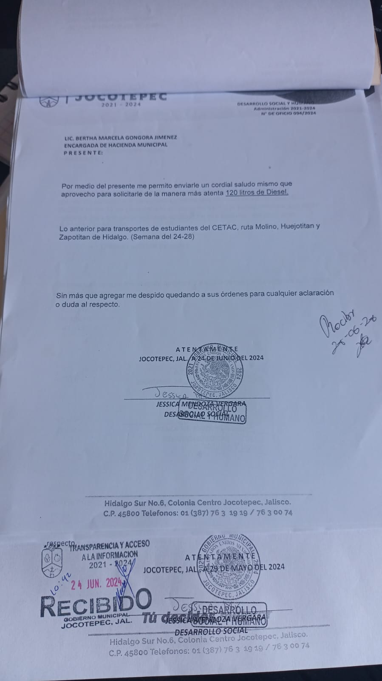

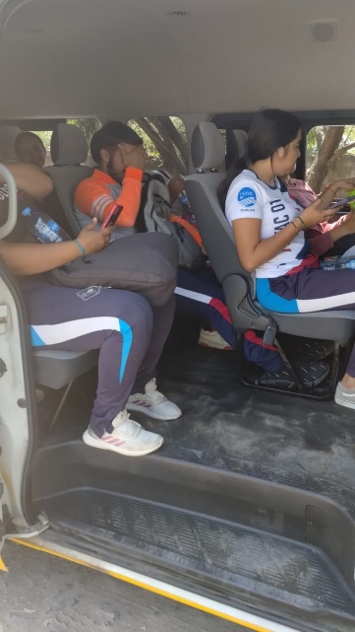Act. 2 Transporte Escolar y Movilidad del alumno o personas que lo requieren

Transporte Escolar.

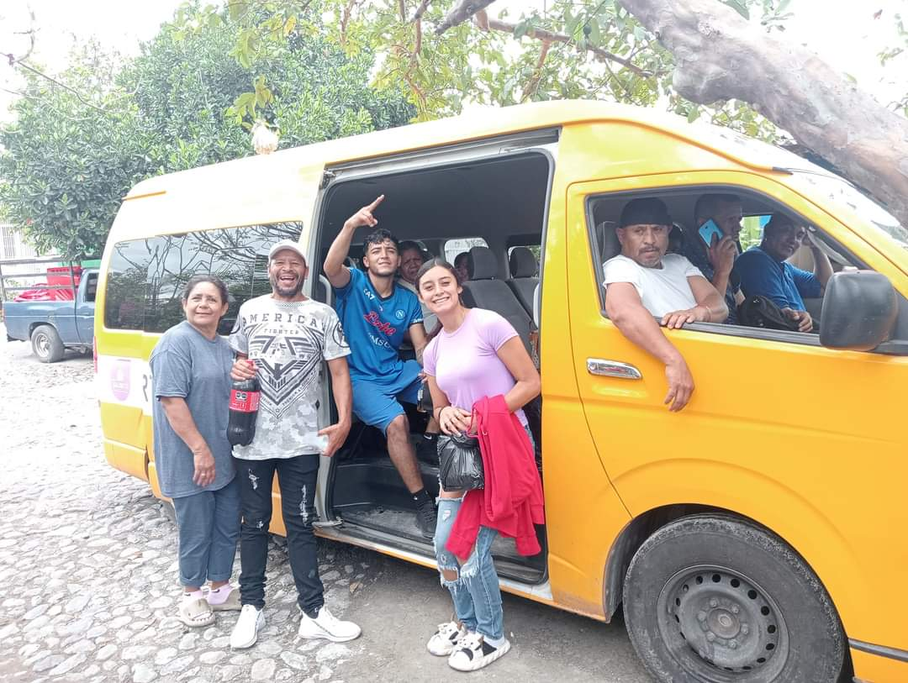

Apoyo con transporte a personas que requieren.